《以成果为导向的专业销售技能》

【培训对象】
大客户销售、电话销售、渠道销售等各种模式的销售人员

【课时】
2天=12小时

【课程说明】
销售技能的培训，最终目的在于提高订单成功率和订单量。
要提高订单成功率和订单量，销售节点成果非常、非常重要！如果没有控制好销售过程——事做了，却没有成果，那么，能不能拿下订单？就很难保证。
所以，最有价值的销售技能，一定是成果“倒推”的方法，即：先界定某个销售阶段的成果是什么？然后再说，我们得到这个成果需要什么技能。
而本课程所要讲的，就是成果“倒推”出来的技能。这样的技能，是带着客户往前走，而不是被客户带着走，处处受制于人。尤其是，这样的技能，可以帮助销售人员获取过程的成果，大幅度提高订单的成功率！

【课程收益】
1、掌握专业销售流程和沟通基本功，为销售的职业化打下坚实的基础
2、掌握建立和增进客户关系的沟通技巧，提高销售效率
3、掌握挖掘客户需求的提问策略，以便有的放矢推荐产品，引导客户购买
4、掌握产品呈现的技巧，激发客户的购买兴趣
5、掌握以成果为导向的沟通套路，确保销售沟通成效

【课程大纲】
第一讲 专业销售流程  案例分析……  1、客户开发流程  开发客户的销售流程  开发客户的销售节点成果  销售成果屋  2、日常销售工作流程  日常销售工作流程  日常销售工作流程的三个关键环节  案例分析…… | 第二讲 沟通基本功  案例分析……  1、销售的闭环沟通  沟通的基本功  销售的沟通闭环模式  2、销售沟通的四种套路  共情式沟通  交互式沟通  水性沟通  到达式沟通  案例分析……
第三讲 建立和增进客户关系  案例分析……  1、确认关键人物  2、建立良好的第一印象  开场白  销售的假动作  诱敌深入的五个步骤  3、拜访面谈攻略  沟通心理曲线  拜访中的五种话题  面谈的收官技巧  4、建立好感和信任  先做人，后做营销  快速挖掘双方的渊源  投人所好  寻找共同话题  案例分析…… | 第四讲 询问客户需求  案例分析……  1、询问需求的三个基本点  在正确的时机提问  问正确的人  了解正确的信息  2、挖掘需求的策略  在什么情况下套取内情  挖掘需求的沟通方法  3、提问技巧  八种提问模式  提问模式的运用情景  辨识客户的需求  案例分析……
第五讲 产品呈现  案例分析……  1、产品沟通四大策略  对症下药  集中焦点  生动形象  顺势而为  2、产品呈现技巧  聚焦法  体验法  举例法  数据法  对比法  案例分析…… | 第六讲 以成果为导向的推动  案例分析……  1、高效销售的三个正确  抓住正确的时间  以正确的方式做事  形成正确的节点成果  2、销售成果  推动销售的四个成果  销售成果屋  3、销售促进的引导  销售促进的五种方式  引导客户的技巧  案例分析……

王浩老师授课之3大优势：
1 | 专业深厚 | 专注于大客户┃项目销售、谈判、中高层管理，9年实战场景案例研究  出版两部专著：《大客户销售路线图》、《驱动力》（管理心理学方向）
2 | 经验老到 | 21年企业实践，带过11支团队，曾任摩托罗拉、用友等知名企业高管  其中，18年大客户┃项目销售实战经验，16年中高层管理经验
3 | 讲授独特 | 独创成果教学法，提升培训质量和落地效果  坚持全案例教学，案例分析透彻，保证课堂气氛和吸收率

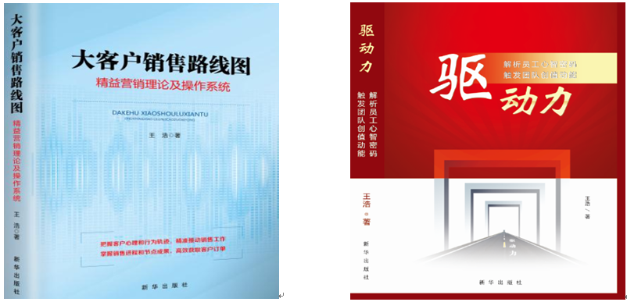
王浩老师：B2B营销、谈判、中高层管理专家

B2B营销实战历练：21年企业实践经验
B2B营销案例研究：10年业务和团队管理案例研究
B2B营销理论创建：精益营销理论（国内唯一的B2B理论原创）
B2B营销专著出版：《大客户销售路线图》、《驱动力》（管理心理学方向）
B2B营销咨询体系：销售成果屋体系、工具库、业绩增长管理系统
B2B营销项目实践：参与华为《销售生命周期》系列课程设计、研发

- 实战历练
经历：21年实战经验，带过11支团队，从事过8个行业
曾任：省政府秘书、远东科技市场总监、翰林汇事业部总经理、摩托罗拉政府项目销售总监、智博科技集团执行总裁等职

- 专业背景
清华、北大总裁班客座教授
人保部全国就业培训技术指导中心《经营管理师》、《营销师》首席专家
参与华为《销售生命周期》系列课程的研发

- 授课亮点
成果教学法：围绕“实战成果”开展教学，直达学员的工作绩效，大幅度提升了培训收益！破解了培训的落地、执行两大难题！
全案例教学：2000多个“实战场景案例”储备，深度剖析，提炼可落地的技能，大幅度提升了学员现场吸收率，保证了课堂气氛和课后收获的双赢！

联系方式：中企联企业培训网
咨询电话：010-62885261 传真：010-62885218
联 系 人：潘宏利 13051501222
电子邮箱：phL568@163.com
网 址：www.zqLpx.com

